Top Clean STABIL XL 27 mit Gummiprofil und Bürstenprofil
fuma

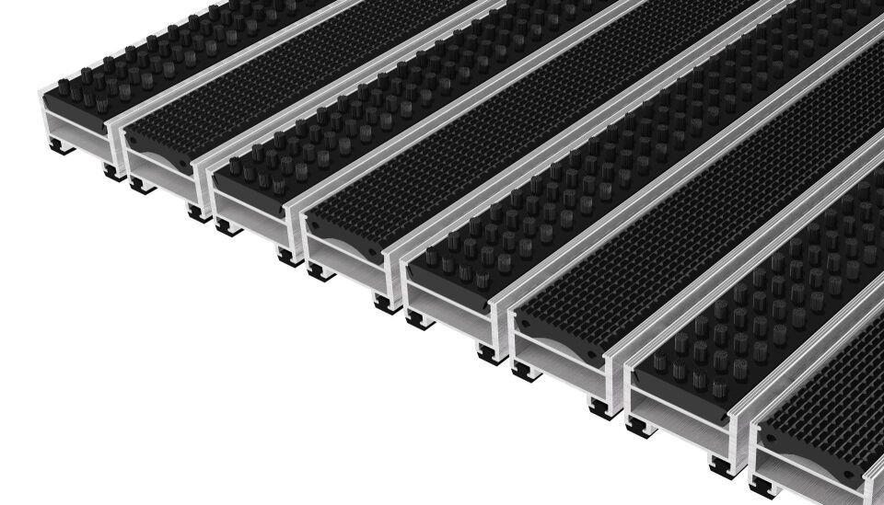Eigenschaften
Beanspruchung
besondere Schalldämmanforderungen, erhöhter Nässe-/Schneeanfall, erhöhter Schmutzanfall, starke Frequentierung
Belastbarkeit
befahrbar, begehbar
Bewertungsgruppe Rutschgefahr
R 13, R 9
Einsatzort
außen
Farbton
schwarz
Werkstoff
Aluminium, Ethylen-Propylen-Dien-Kautschuk (EPDM), Polyamid (PA)
Höhe (mm)
27,00
Aufbau
Gummi mit Bürstenprofil, Vollgummi
Befestigung
aufliegend, Rahmeneinbau
Brandverhalten
Bfl-s1, Cfl-s1
max. Belastbarkeit (kg)
7.000,00
Profilabstand (mm)
5,00
Profilbreite (mm)
39,00
Befahrbar mit
Gepäck-Trolley, Einkaufswagen, Transportwagen, Hubwagen, Pkw
Einsatzbereiche
Objektbereiche, öffentliche Bereiche, private Bereiche

